EXMO. SR. PRESIDENTE DA CÂMARA MUNICIPAL DE SUMARÉ

Indico ao Exmo. Sr. Prefeito Municipal, a ele solicitando e esse junto ao departamento competente, para que seja feita, com a máxima urgência, a **INSTALAÇÃO DE REDUTOR DE VELOCIDADE (LOMBADA) na Rua Olívio Calegari, em frente ao nº 88, do Conjunto Habitacional Angelo Tomazin,** pois os veículos trafegam em alta velocidade na via, causando diversos transtornos aos moradores, e colocando em risco a integridade física de crianças, idosos e demais pessoas que transitam pelo local.

Sala de Sessões, 23 de junho de 2021.

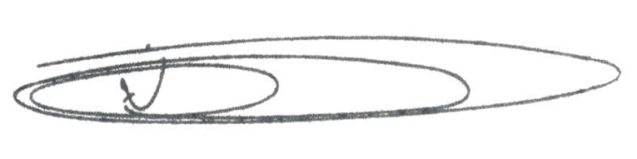

**NEI DO GÁS**

VEREADOR

*(Cidadania)*